|  |  |  |
| --- | --- | --- |
| Министерство науки и высшего образования  Российской Федерации | | |
| Федеральное государственное бюджетное  образовательное учреждение высшего образования | | |
| «Новосибирский государственный технический университет» | | |
|  | | |
| Кафедра теоретической и прикладной информатики | | |
|  | | |
| РАСЧЕТНО-ГРАФИЧЕСКОЕ ЗАДАНИЕ | | |
| по дисциплине «Администрирование информационных систем» | | |
|  | | |
|  | | |
|  | | |
|  | Факультет: | ПМИ |
| Группа: | ПМИ-02 |
| Бригада: | 8 |
| Студенты: | Сидоров Даниил, |
|  | Дюков Богдан |
| Преподаватель: | Аврунев О.Е. |
|  |  |
|
|  |  |
| Новосибирск | | |
| 2024 | | |

**Ход работы**

1. Установим на отдельной виртуальной машине Zabbix 6.0.

Создали виртуальный сервер с ОС Centous 8:

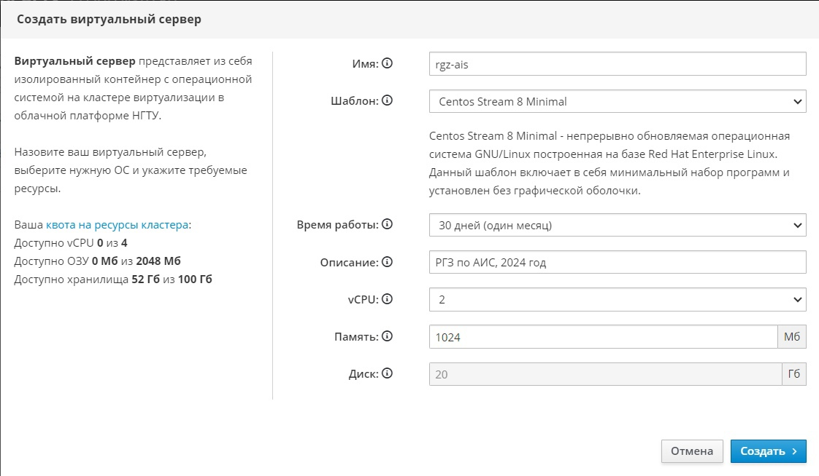

Опубликовали его как SSH и TCP/IP:

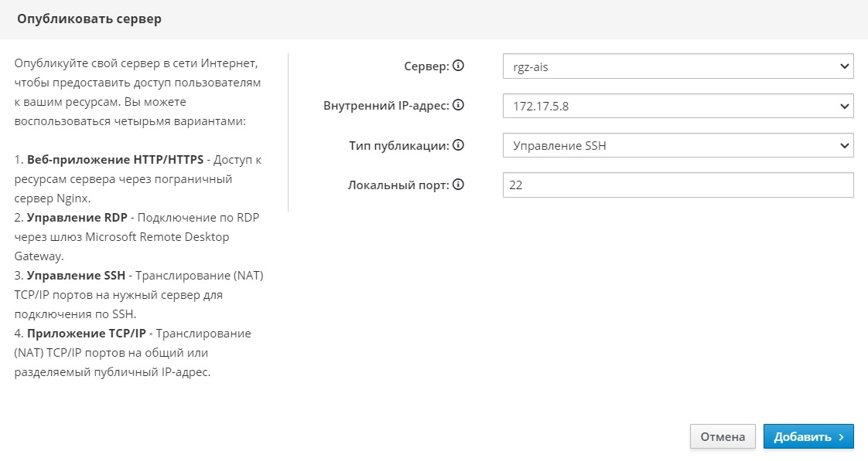



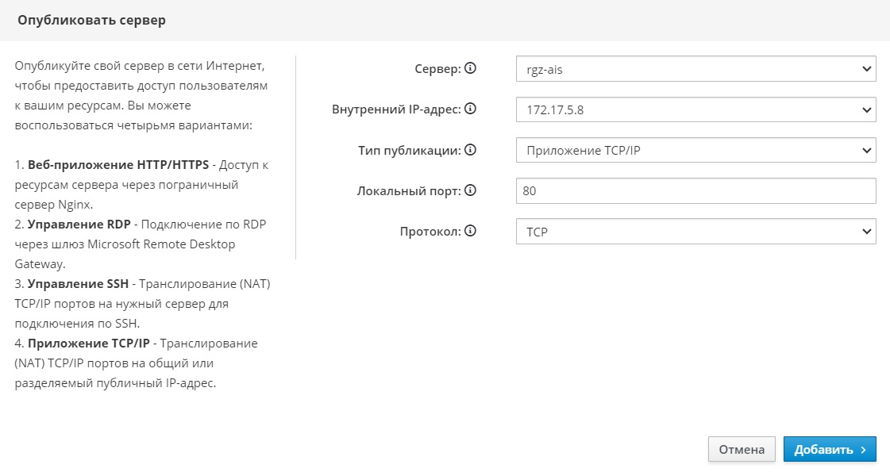

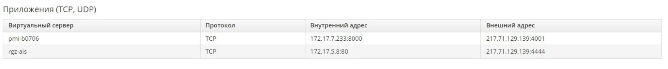

В установленном сервере установили репозиторий Zabbix:

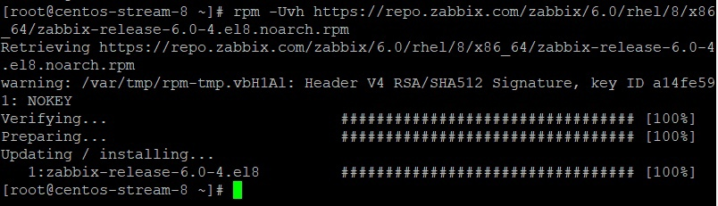

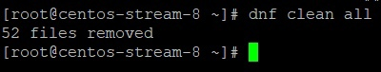

Также установили Zabbix сервер, веб-интерфейс и агент



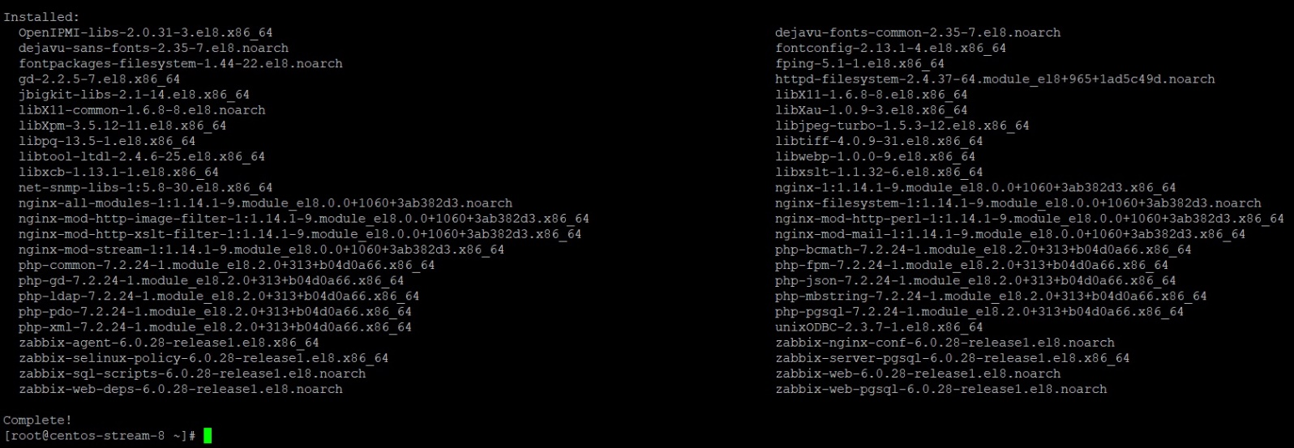

Установили утилиту wget, используемую для загрузки файлов из интернета:

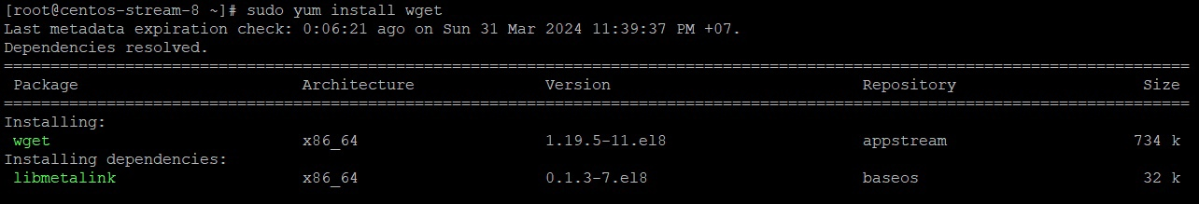

Подключили репозиторий postgres pro:

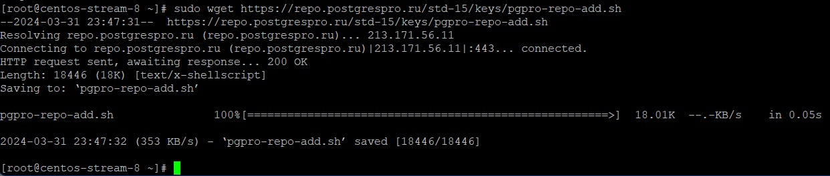

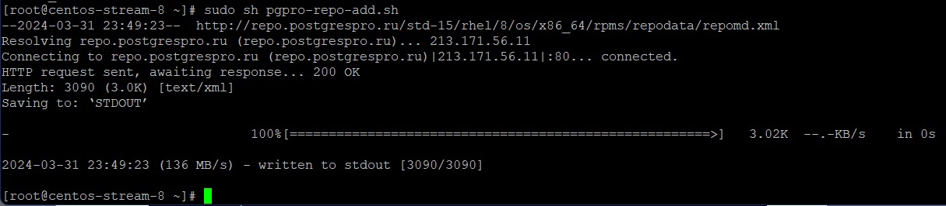

Установили Postgres Pro Standard версии 15:



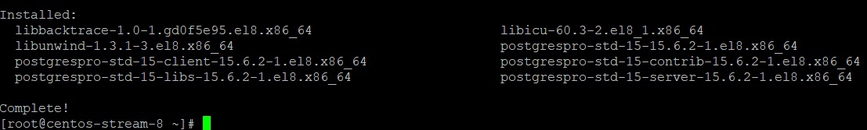

Проверили работу службы:

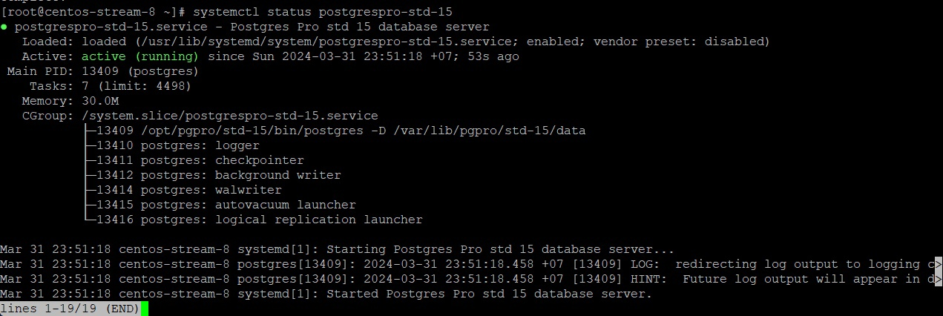

Выполнили следующие команды на хосте, где будет располагаться база данных:

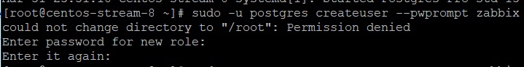



На хосте Zabbix сервера импортировали начальную схему и данные:





Отредактировали файл /etc/zabbix/zabbix_server.conf (установили пароль postgres):

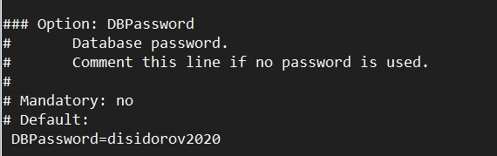

Поменяли путь:

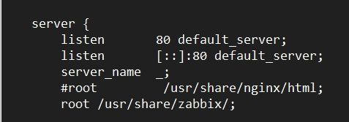

Отредактировали файл /etc/nginx/conf.d/zabbix.conf, раскомментировав и настроив директивы 'listen' и 'server_name':

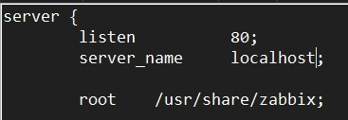

Запустили процессы Zabbix сервера и агента и настроили их автоматический запуск при загрузке ОС:

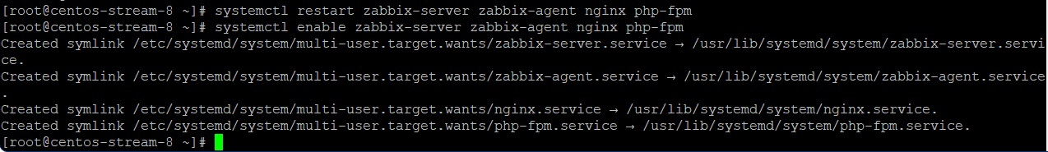

Разрешили доступ в локальном файрволе:

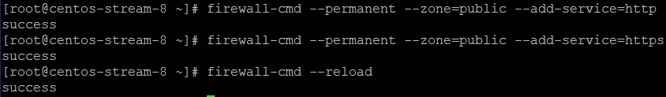

Проверили доступность из сети, обратившись к виртуальной машине по http по внешнему адресу и номеру порта:

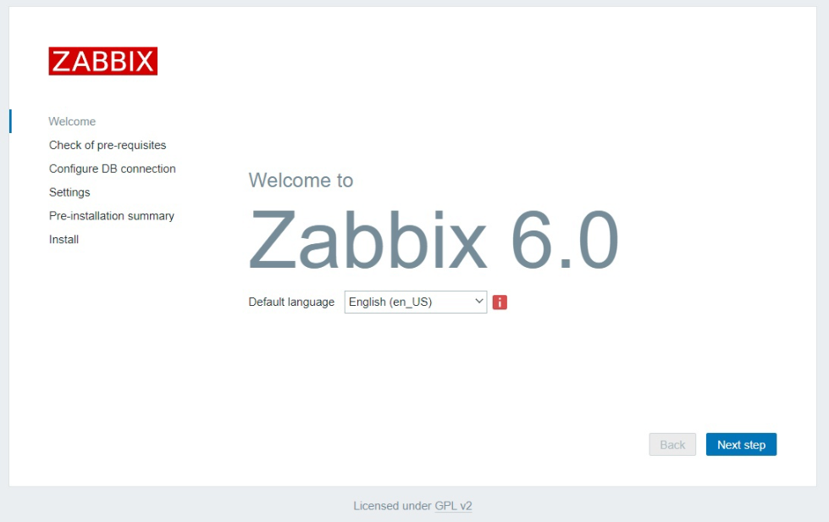

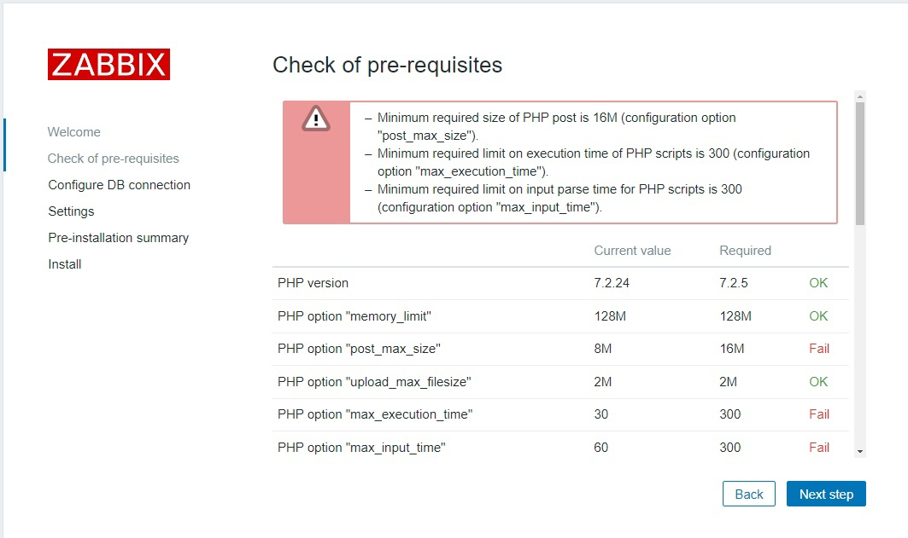

Исправили ошибки, изменив нужные параметры в php.ini. Продолжаем инсталляцию:

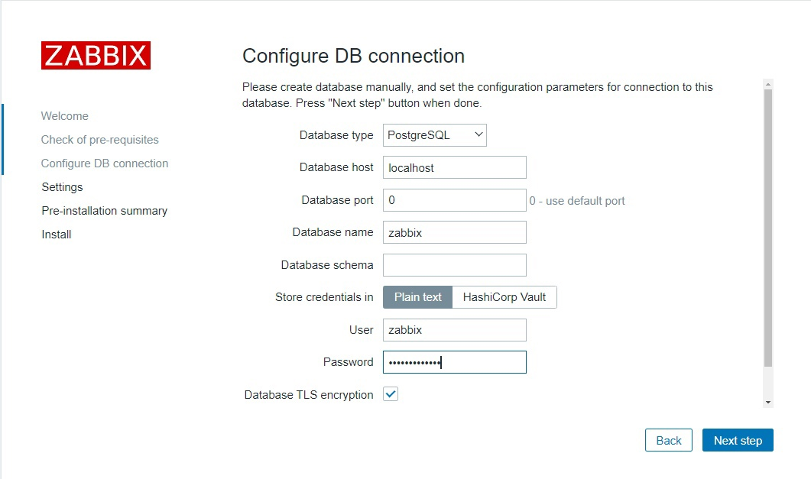

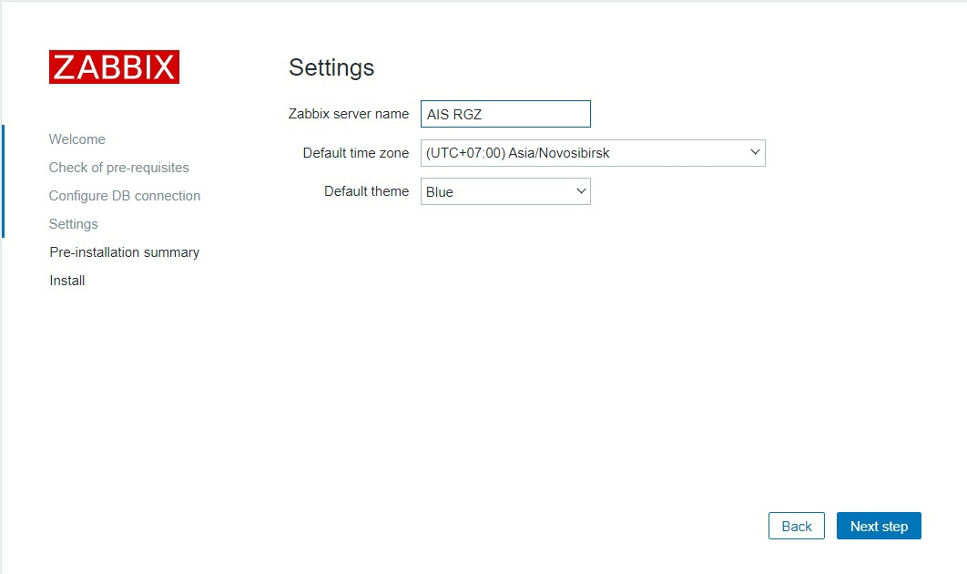

Интерфейс главного меню:

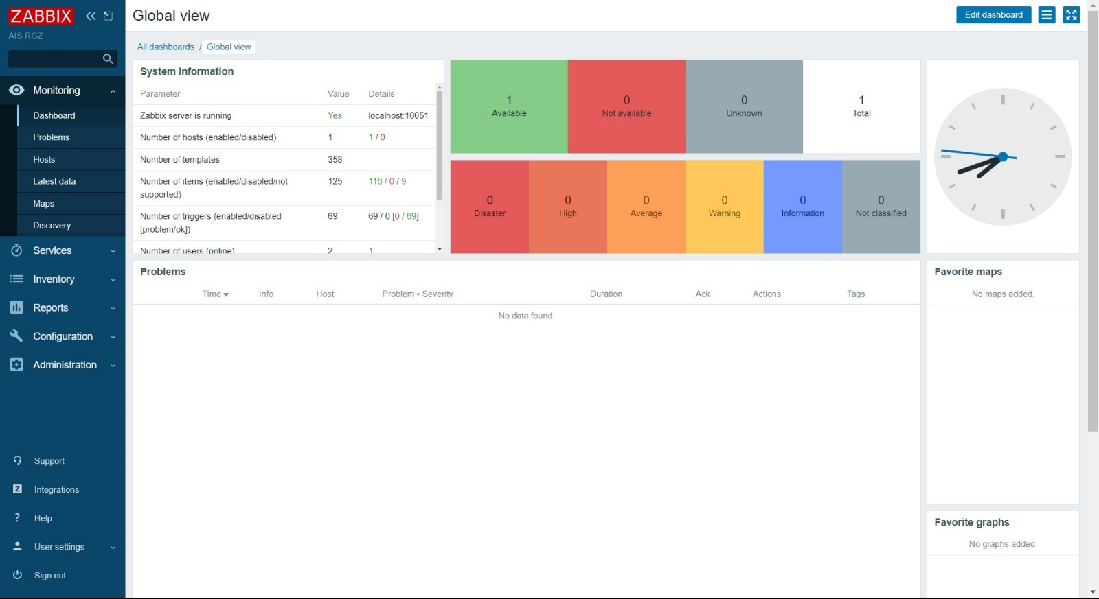

1. На основной машине с Postgres установим ZabbixAgent и развернем шаблон для Postgres

Создали пользователя PostgreSQL для мониторинга с соответствующими правами доступа к экземпляру PostgreSQL:

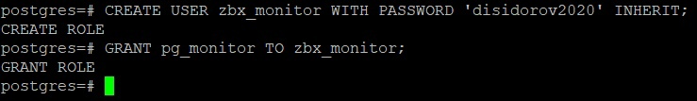

Создали домашний каталог пользователя:



Создали пользователя Zabbix, делаем его владельцем каталога:

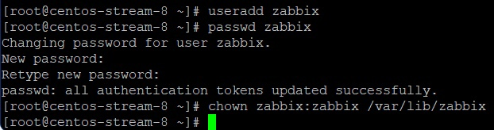

Скачали шаблон, поместили каталог postgresql в домашний каталог пользователя:

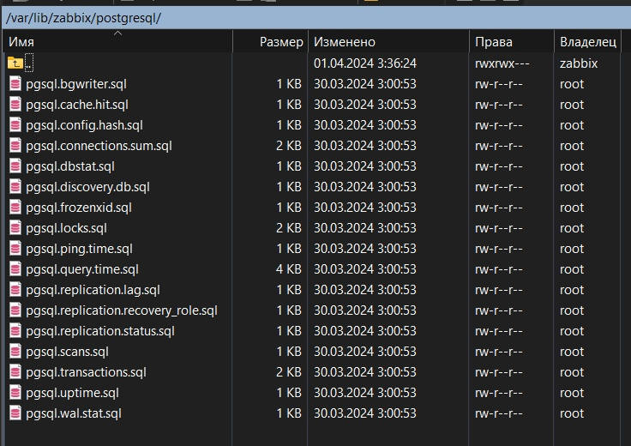

Cкопировали файл, содержащий пользовательские параметры, в директорию конфигурации Zabbix агента:

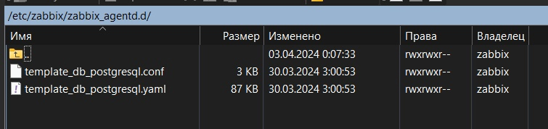

Отредактировали конфигурационный файл, чтобы разрешить подключения для пользователя:

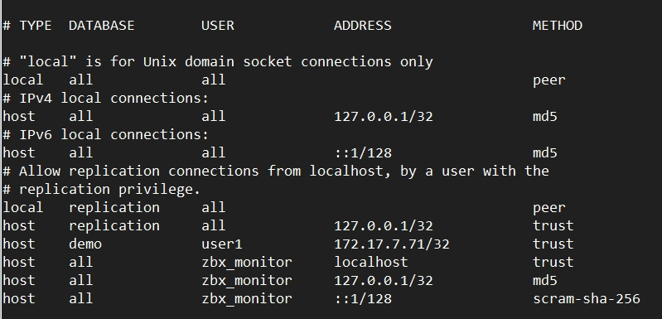

Установили репозиторий Zabbix:



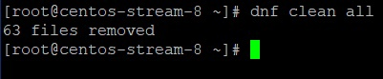

Установили Zabbix агент:



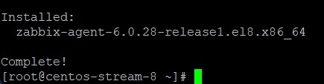

Запустили процесс Zabbix агента и настроили его автоматический запуск:

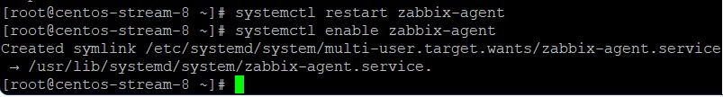

В конфиге агента указали Hostname:

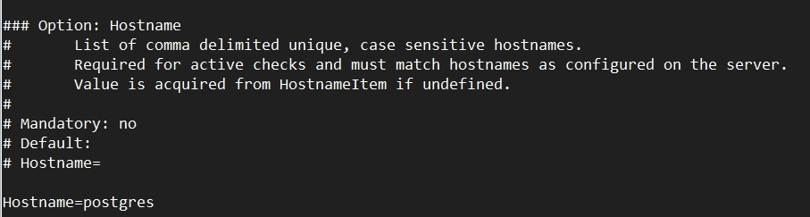

Указали ip-адрес сервера:

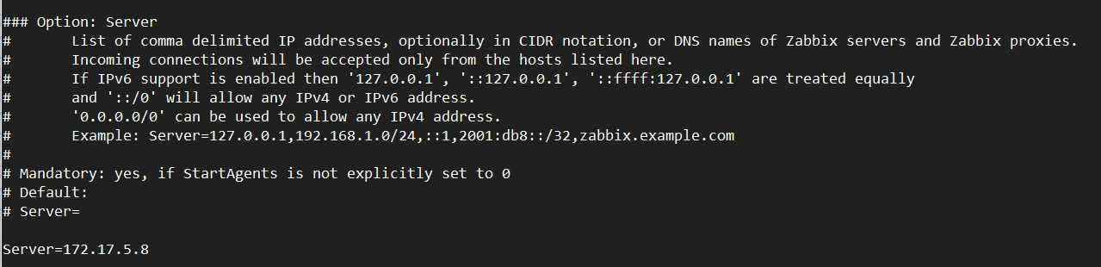

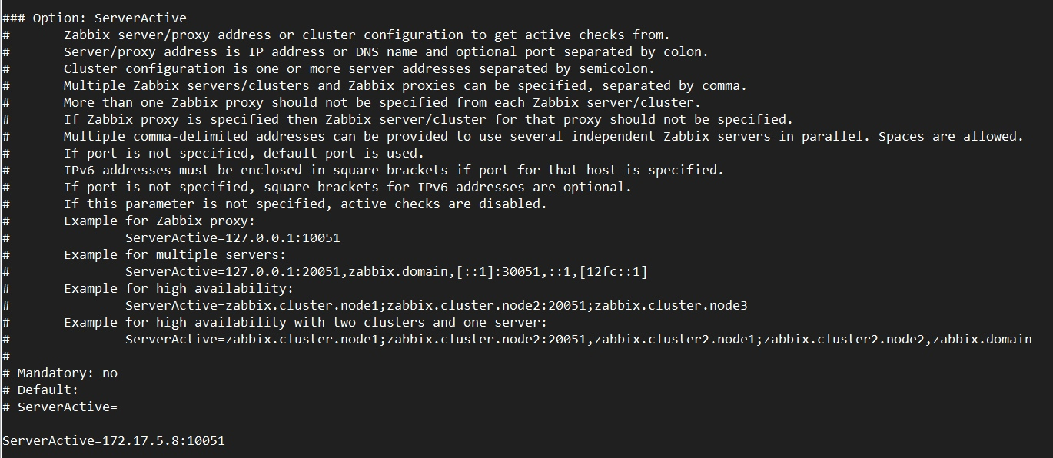

Изменили права доступа к каталогу /var/lib/zabbix и всему его содержимому рекурсивно:



Зашли на страницу Zabbix и создали соответствующего хоста:

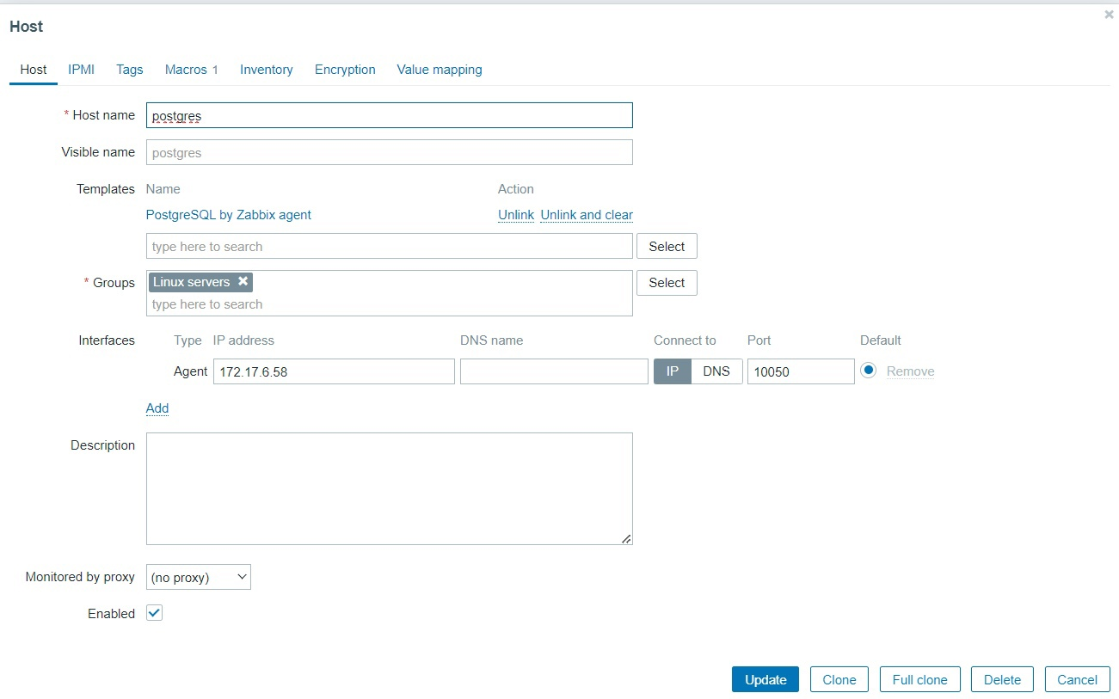

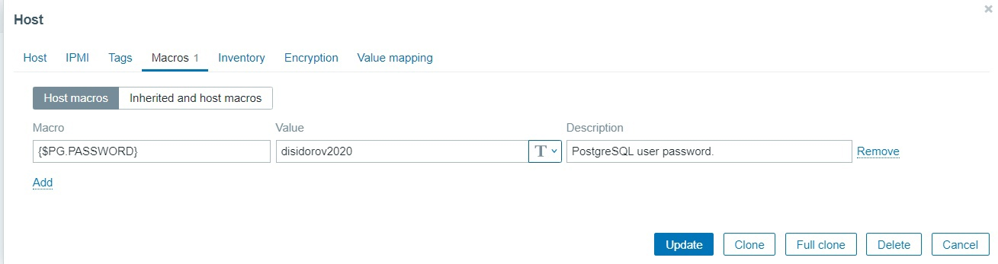

Открыли порты в TCP-протоколе:

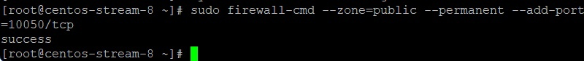

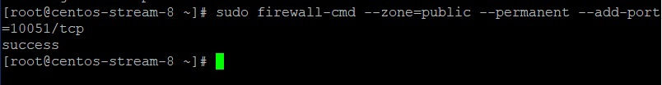

Наблюдаем хосты:

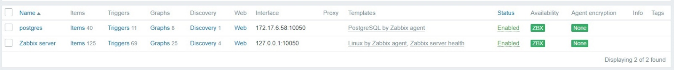

Видим, что хосты (и соответствующие им агенты Zabbix) активны и в настоящее время собирают данные для мониторинга.

Привели схему взаимодействия аналогичную лабораторной работе №1:

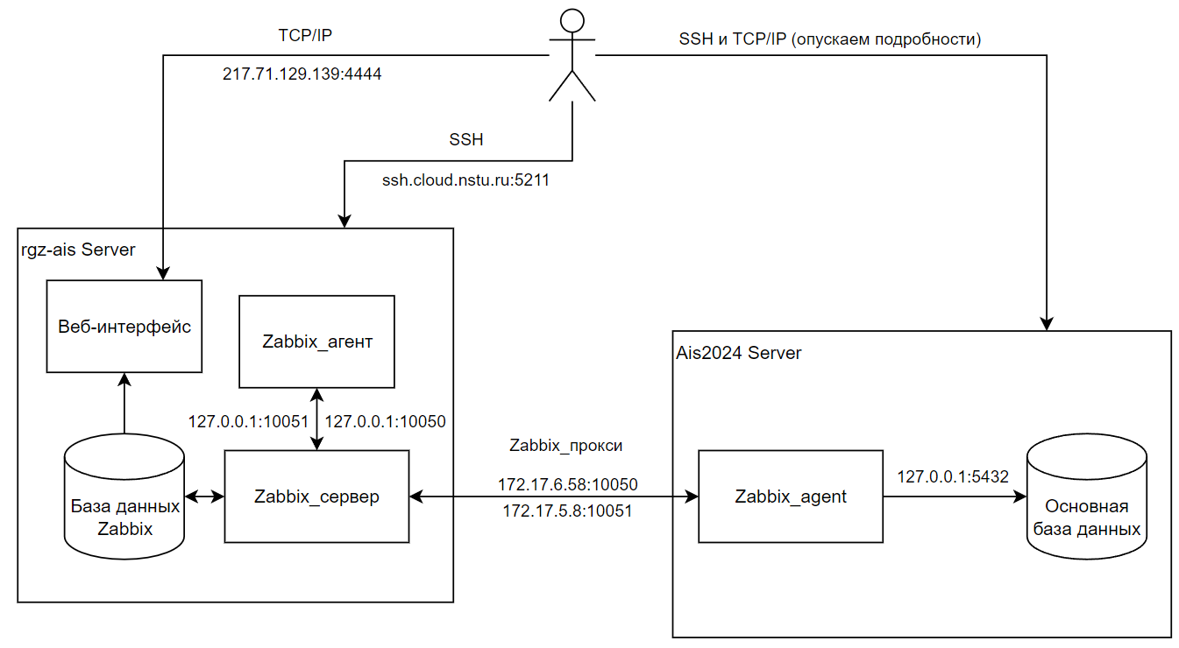

1. Приведем несколько графиков статистики из web-интерфейса до и после выполнения запросов аналогичных лабораторной работе №8.

Статистика до запуска скриптов

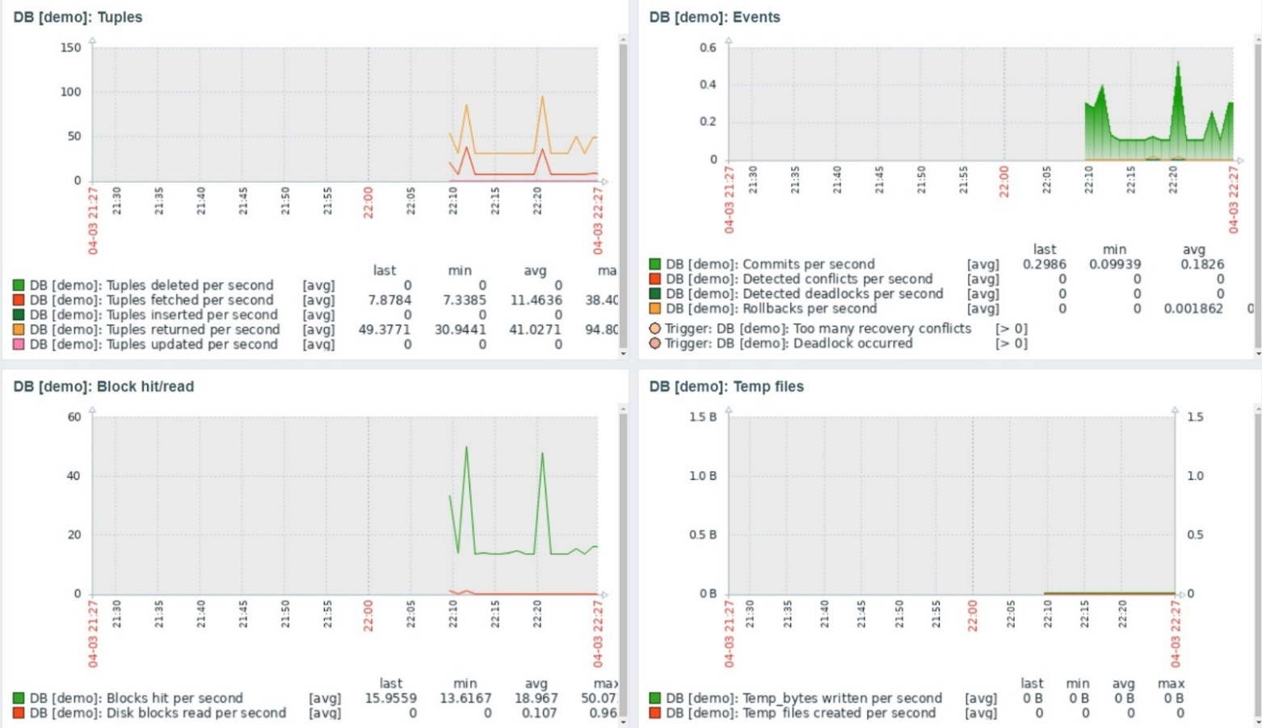

Запускаем python-скрипты:

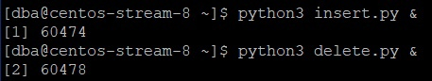

Статистика после выполнения скриптов:

